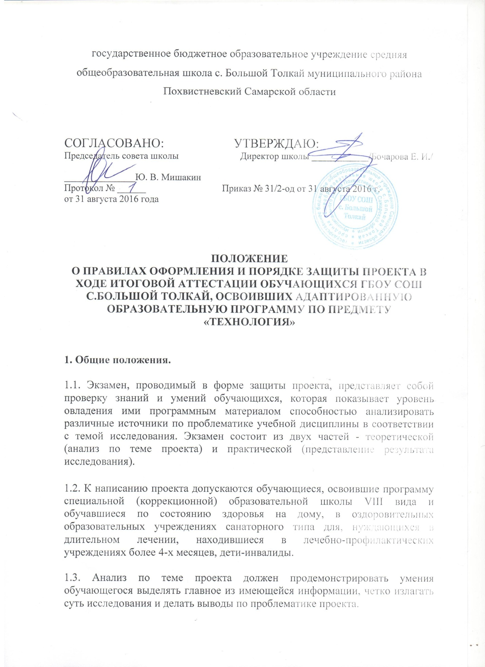
1.4. Допускается, чтобы содержание материала, на основе которого выполняется проект, выходило за рамки содержания программы по учебному курсу.

1.5. Проект рекомендуется разрабатывать в индивидуальной или групповой форме под руководством учителя трудового обучения. Проектная работа включает в себя этапы моделирования, реализации и практического применения.

1.6. Обучающийся имеет право на доработку проекта и исправления замечаний руководителя, сделанных до защиты.

1.7. До защиты проекта обучающийся обязан сохранить его черновики.

2. Требования к выбору и формулировке темы проекта

2.1. Учащийся (под руководством учителя) формулирует тему, которая до 1 апреля утверждается на заседании педагогического совета.

2.2. Тема должна быть сформулирована стилистически грамотно. В названии следует определить четкие рамки рассматриваемой проблемы.

3. Требования к оформлению проекта

3.1. В верхней части титульного листа указывается название учебного заведения, в котором проводится защита проекта. В центре листа размещаются название учебного предмета и формулировка темы; ниже – фамилия, имя и отчество обучающегося и его принадлежность к классу, фамилия, имя и отчество руководителя. Внизу, по центру, указываются название города или населённого пункта, и год написания работы.

3.2. За титульным листом следует оглавление, которое состоит из четырех частей: введения, основной части, заключения и списка использованных источников информации. При наличии приложений информация о них должна содержаться в оглавлении.

3.3. Введение включает в себя краткое обоснование актуальности темы проекта. В этой части указывается, почему заявленная тема представляет научный интерес и практическое значение. Указываются цель работы (или несколько целей) и задачи, которые требуется решить для еѐ достижения. Объем введения – 1-2 страницы.

3.4. Основная часть содержит материал рассмотрения проблемы. Он делится на пункты или разделы. Средний объем основной части – 5-10 страниц. В основной части реферата должна быть изложена собственная точка зрения и анализ обучающегося по проблеме.

3.5. В заключении проекта обучающийся формулирует выводы, опирающиеся на приведенный в основной части материал. Обозначает на выполнение поставленных во введении цели и задач. Объем заключения – 1-2 страницы. Даёт материальную и техническую оценку работы.

3.6. В списке использованной для написания проекта литературы, источников информации в алфавитной последовательности указываются все источники, которыми пользовался обучающийся при подготовке работы. В информации о них необходимо указать: место издания источника; название издательства;
год издания источника; адрес сайта; оформление ссылок в Интернете.

4. Руководство подготовкой обучающегося к написанию и защите проекта
4.1. Руководство подготовкой обучающегося к написанию и защите проекта возлагается на учителя трудового обучения, учителя индивидуального обучения.

4.2. В обязанности руководителя входит:
оказание помощи в формулировании темы проекта и составлении его плана;
разработка рекомендаций;
проведение консультаций обучающегося;
проверка работы, подготовка замечаний и рекомендаций по его тексту;
рецензирование окончательного текста проекта;

4.3. К установленному руководителем сроку обучающийся обязан сдать проект для рецензирования, но не позднее 25 мая.

5. Процедура защиты проекта

5.1. Защита проекта проводится в период экзаменационной сессии.

5.2. Проект представляется к защите на листах А4. Текст на них должен быть отпечатан на компьютере (шрифт Times New Roman, кегль 14). В исключительном случае допускается защита проекта, предоставленного в рукописном варианте. В тексте могут содержаться рисунки, чертежи и прочий иллюстративный материал, необходимый для раскрытия заявленной темы. К проекту могут прилагаться фотографии.

5.3. Окончательный вариант текста реферата сдаётся председателю и членам аттестационной комиссии по данному предмету не позднее чем за 10 дней до дня проведения экзамена.

5.4. Процедура защиты проекта на экзамене представляет собой:
выступление автора проекта (10-15 минут), в ходе которого обучающийся должен показать свободное владение материалом по заявленной теме;
демонстрацию результатов исследования;
ответы на вопросы членов аттестационной комиссии;
дискуссию членов аттестационной комиссии.

6. Критерии оценки защиты исследовательских проектов:
Проект оценивается по следующим критериям:
соблюдение требований к его оформлению;
необходимость и достаточность материала для раскрытия темы;
умение обучающегося свободно излагать основные идеи, отражённые в проекте;
способность обучающегося понять суть задаваемых членами аттестационной комиссии вопросов и сформулировать точные ответы на них.

